Защита прав граждан при осуществлении муниципального жилищного контроля
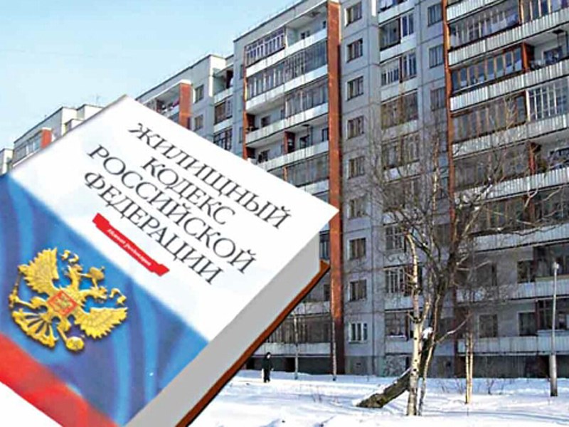
В рамках муниципального жилищного контроля проводится регулярная работа, направленная на организацию и проведение контрольно-надзорных мероприятий по соблюдению юридическими лицами, индивидуальными предпринимателями и гражданами обязательных требований в области жилищных отношений.
По данным статистики за первое полугодие 2018 года, чаще всего среди нарушений требований действующего жилищного законодательства встречаются нарушения управляющими организациями обязательств, предусмотренных частью 2 статьи 162 Жилищного кодекса Российской Федерации, связанные с несоблюдением основных условий договора управления многоквартирным домом, а именно:
- порядка выполнения работ и (или) оказания услуг по управлению многоквартирным домом;
- надлежащего содержания и ремонта общего имущества;
- предоставления коммунальных услуг, в том числе на общедомовые нужды;
- требования к качеству предоставляемых коммунальных услуг.
Несоблюдение лицами, осуществляющими предпринимательскую деятельность по управлению многоквартирными домами, своих обязательств перед собственниками и нанимателями жилых помещений оказывает влияние на безопасность и комфортность проживания граждан вследствие предоставления услуг и работ ненадлежащего качества.
Контроль за соблюдением обязательных требований жилищного законодательства на территории района осуществляют муниципальные жилищные инспекторы управления жилищно-коммунального хозяйства администрации Белоярского района.

